Контактные телефоны организаций для анонимного лечения наркомании
Список государственных лечебных учреждений, в которых можно пройти курс детоксотерапии
Минский городской клинический наркологический диспансер
ул. Гастелло 16, 220035, г. Минск
тел. (017) 226-81-51, 203-56-98 факс 203-05-54 e-mail: lpugnd@mail.bn.by
Минский городской клинический наркологический диспансер,
ул. Передовая, 11,
- отделение, где снимут ломку, тел. (017) 299-93-63;
- кабинет врача для анонимного лечения наркомании, тел. (017) 245-14-01;
- программа медикаментозной поддерживающей терапии - (017) 310-38-87;
ул. Чигладзе, 22, 1-й этаж,
- отделение реабилитация - тел. (017) 250-90-62;
- лаборатория для определения наркотиков, анонимно, круглосуточно,
тел. (017) 506-21-94.
Минский областной клинический центр «Психиатрия – наркология» Анонимно, без учетности, лечение наркомании и алкоголизма
ул. Осипенко 23, 220068, г. Минск
тел. (017) 288-05-41 факс 288-09-81 e-mail: mond@nm.ru
- кабинет врача для анонимного лечения наркомании, тел. (017) 245-14-01;
- стационарный консультативный пункт, тел. (017) 233-24-41;
- центр социального сопровождения наркопотребителей, тел. (017) 288-05-41;
- программа медикаментозной поддерживающей терапии и реабилитации по ул. П.Бровки, 7, тел. (017) 233-55-88;
- лаборатория для определения наркотиков, анонимно, круглосуточно, тел. (017) 506-21-94.
Республиканский научно-практический центр психического здоровья
Долгиновский тракт, 152, пос. Новинки,
тел. отделения реабилитации (017) 289-89-10, 289-81-09.
Солигорск
- кабинет врача для анонимного лечения наркомании и новая программа медикаментозной поддерживающей терапии, ул. Коржа, 1 тел. (8-017-42) 254-86.
Могилев
Отделения, где снимут ломку анонимно и, где проводится реабилитация.
- Областная психиатрическая больница, тел. (8-0222) 46-10-49;
- Могилевский областной наркологический диспансер, тел. (8-0222) 24-82-76.
Витебск
- Областная больница, отделение реабилитации, тел. (0212) 20-12-85, (0212) 20-12-54.
Орша
- психоневрологический диспансер, тел. (02161) 21-27-03 (здесь имеется дневной стационар, где анонимно помогут снять ломку с помощью лекарств, и работает психолог);
- анонимный консультативный пункт, организация Красного Креста,
тел. (8-02161) 21-18-13.
Гомель
Гомельский областной наркологический диспансер, ул. Богданова, д. 13;
- отделение, где снимут ломку, тел. (017) 71-36-80;
- программа медикаментозной поддерживающей терапии, тел. (017) 50-95-05;
- реабилитация и кризисный центр для родственников, тел. (017) 50-05-00.
Кабинеты врача для анонимного лечения наркомании и новые программы медикаментозной поддерживающей терапии имеются:
Светлогорск, ул. Школьная, 4, тел. (8-02342) 237-94.
Жлобин, ул. Воровского, 1, тел. (8-02334) 272-74.
Мозырь, ул. Малинина, 9, тел. (8-02351) 410-99.
Гродно
Гродненский областной центр «Психиатрия-наркология», пр. Космонавтов, 60/6;
- отделение, где снимут ломку, тел. (8-0152) 75-67-62;
- реабилитация и кризисный центр для родственников, тел. (8-0152) 75-74-62;
- программа медикаментозной поддерживающей терапии, тел. (8-0152) 75-67-46.
Брест
Брестский областной наркологический диспансер, ул. Северный городок, корпус 7;
- отделение, где снимут ломку, тел. (8-0162) 23-56-27, 28-57-64;
- реабилитационный центр, тел. 8 (029) 204-55-50.
Телефоны доверия социально-педагогической и психологической службы БГУИР г. Минск:

+375 17 293-85-77  Время работы:  пн.- чт. 8:30-13:00 14:00-17:30;  пт. 8:30-13:00 13:30-16:00 | +375 17 293-21-44  Время работы:  пн., чт. 10:00-13:00 14:00-19:00;  вт., ср. 8:30-13:00 14:00-17:30;  пт. 8:30-13:00 13:30-16:00
Консультация психолога:
г. Минск, (017) 286-16-53, 250-92-98, 250-96-70.

Консультации для жен и матерей:
г. Минск, ул. Жудро, 28, моб. тел. 8 (029) 55-66-343.
«Матери против наркотиков», г. Минск, тел. (017) 210-07-07; моб. тел. - 8 (029) 677-21-85.
Общественные объединения
(можно просто позвонить, и вам подскажут, как действовать)
- «Надежда и исцеление», моб. тел. 8 (029) 753-68-11;
- «Наш Дом», моб. тел. 8 (029) 776-02-09;
- «Жизнь», г. Минск, тел. (017) 278-10-72; моб. тел. 8 (044) 727-38-97, работает и в Могилеве;
- «Анонимные алкоголики», г. Минск, тел. (017) 206-79-14; моб. тел. 8 (029) 276-83-17;
- «Анонимные наркоманы», г. Минск, тел. горячей линии: 8 (029) 274-22-74;
специалист по связям с общественностью: моб. тел. 8 (025) 699-14-96;
- «Ковчег», г. Минск, моб. тел. 8 (029) 338-39-31;
- «Позитивное движение», г. Минск, телефон доверия по вопросам ВИЧ/СПИД и наркомании: бесплатная городская линия: 8 801 100 18 18;
моб. тел. (по тарифам оператора): (029) 807 58 08; (029) 122 18 18;
сайт: pmplus.by; скайп: hiv_drugs_help_line.
Анонимные консультативные пункты (далее - АКП) для наркопотребителей
(Здесь наркопотребитель получит консультацию психолога, телефоны специалистов и объяснение, как получить помощь, пройти тесты на гепатиты, ВИЧ/СПИД)
- мобильный (по городу ездит белый микроавтобус «Фольксваген» с номером Т 5108), г. Минск, тел. (017) 286-16-53; моб. тел. 8 (029) 685-02-64;
- стационарный: г. Минск, ул. Охотская, 135/3, тел. (017) 243-23-11.

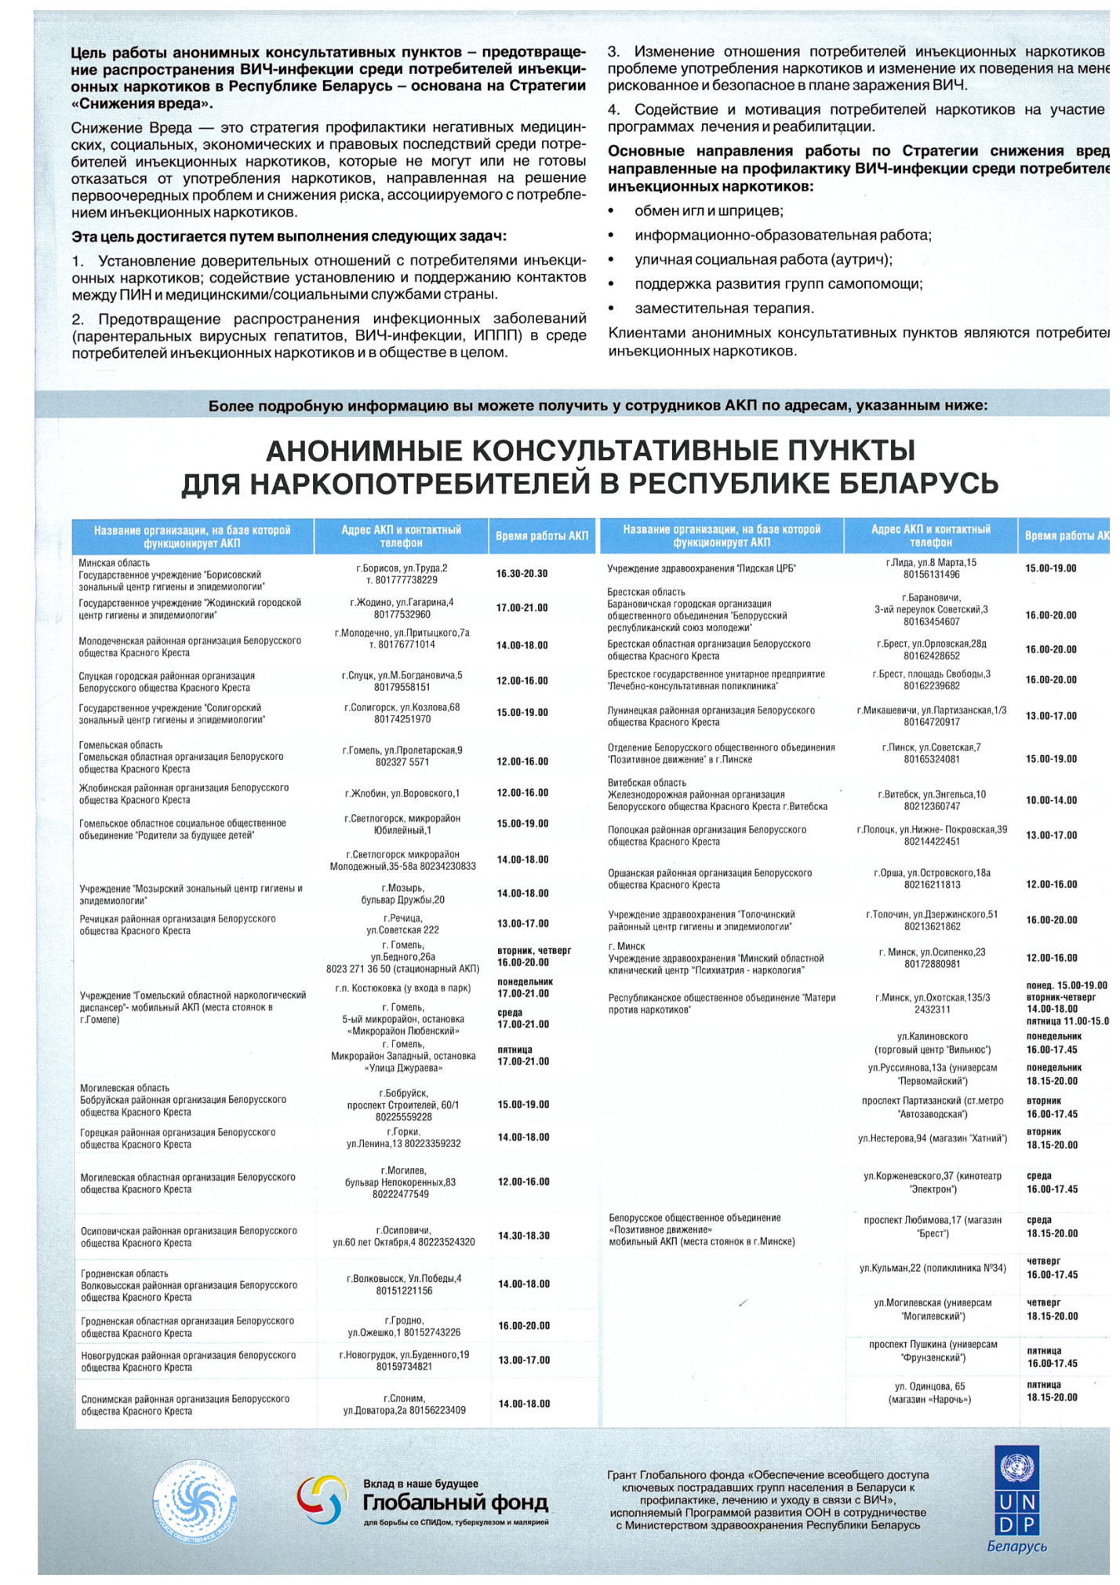

Центры социального сопровождения (далее - ЦСС) для наркопотребителей работают на базе Красного Креста:
